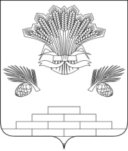

АДМИНИСТРАЦИЯ ЯШКИНСКОГО МУНИЦИПАЛЬНОГО ОКРУГА

ПОСТАНОВЛЕНИЕ

от «23» декабря 2020 № 1348-п
пгт Яшкино

О внесении изменений в постановление администрации Яшкинского муниципального района от 24.05.2019 №319-п «О создании Консультативного совета по делам национальностей при главе Яшкинского муниципального района»

В соответствии с Федеральным законом от 06.10.2003 № 131-Ф3 «Об общих принципах организации местного самоуправления в Российской Федерации, руководствуясь Уставом Яшкинского муниципального округа, администрация Яшкинского муниципального округа постановляет:

1. Внести изменения в постановление администрации Яшкинского муниципального района от 24.05.2019 № 319-п «О создании Консультативного совета по делам национальностей при главе Яшкинского муниципального района»:
- слова «район», «районный» по тексту постановления изменить на слова «округ», «окружной» в соответствующих падежах.
2. Контроль за исполнением постановления возложить на заместителя главы Яшкинского муниципального округа по социальным вопросам Т.Ю.Тиунову.
3. Постановление вступает в силу с момента его подписания.

Глава Яшкинского
муниципального округа Е.М.Курапов

